  - 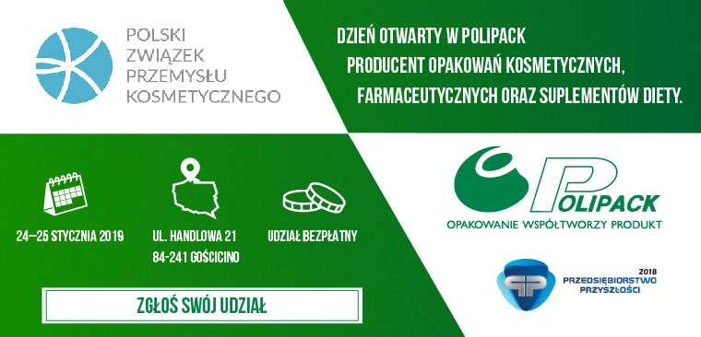

POTWIERDZENIE
Imię i Nazwisko:
Firma:
adres email:
numer telefonu:

- Potwierdzam swój udział w I części Dnia Otwartego POLIPACK wraz z panelem wykładowym- 24.01.2019, 9:00- 15:00
- Potwierdzam swój udział w II części- uroczystej kolacji- 24.01.2019, 18:00
- Proszę o rezerwację hotelu na nocleg w dniu 24-25.01.2019
- Chętnie skorzystam z zorganizowanego transportu (szczegóły podamy bliżej terminu i dopasujemy terminy tak, aby pasowały jak największej liczbie uczestników)
Uwagi:
……………………………………………………………………………………………………………………………………………………………………………………

Niestety nie wezmę udziału w Dniu Otwartym POLIPACK, proszę jednak o:
  - przesłanie informacji na temat aktualnej oferty firmy POLIPACK wraz z nowościami produktowymi
  - kontakt w sprawie przygotowania oferty

_______________ _______________
Miejscowość, data Podpis

PROSIMY O PRZESŁANIE POTWIERDZENIA W TERMINIE DO 4 STYCZNIA 2019r:
Daria Nawrocka tel.: 533 882 387 lub e-mail: daria_nawrocka@polipack.eu

